Утв. приказом Минфина РФ
от 28 декабря 2010 г. № 191н
(в ред. от 16 ноября 2016 г.)

ПОЯСНИТЕЛЬНАЯ ЗАПИСКА
 |  |  | КОДЫ
 | Форма по ОКУД |  | 0503160
на 1 января 2023 г. |  | Дата | 01.01.2023
Код субъекта
бюджетной отчетности
Главный распорядитель, распорядитель,
получатель бюджетных средств, главный администратор,
администратор доходов бюджета, |  | по ОКПО | 04182877
главный администратор, администратор
администратор источников финансирования
дефицита бюджета ГРБС Администрация Путиловского СП |  | Глава по БК | 007
Наименование бюджета
(публично-правового образования) Бюджет сельских поселений |  | по ОКТМО | 41625440
Периодичность: месячная, квартальная, годовая
Единица измерения: руб. |  | по ОКЕИ | 383
Раздел 1 «Организационная структура учреждения»
Основные цели деятельности совета депутатов МО Путиловское сельское поселение:
- принятие устава муниципального образования;
- утверждение бюджета и отчета муниципального образования;
- установление, изменение и отмена местных налогов и сборов;
- принятие планов и программ развития МО Путиловское сельское поселение, утверждение отчетов об их исполнении;
- определение порядка управления и распоряжения имуществом, находящемся в муниципальной собственности муниципального образования;
- определение порядка принятия решений о создании, реорганизации и ликвидации муниципальных предприятий, а также об установлении тарифов на услуги муниципальных предприятий и учреждений;
- определения порядка материально-технического и организационного обеспечения деятельности органов местного самоуправления муниципального образования;
- контроль за исполнением органами местного самоуправления муниципального образования и должностными лицами местного самоуправления полномочий по решению вопросов местного значения.
В целях решения вопросов местного значения администрация обладает следующими полномочиями:
1. Разрабатывает проект устава муниципального образования, проекты муниципальных нормативных правовых актов о внесении изменений и дополнений в устав, издает муниципальные правовые акты;
2. От имени муниципального образования выполняет функции и полномочия учредителя муниципальных предприятий и учреждений, осуществляет финансовое обеспечение деятельности муниципальных казенных учреждений и финансовое обеспечение выполнения муниципального задания бюджетными и автономными муниципальными учреждениями, обеспечивает формирование и размещение муниципального заказа;
3. Участвует в разработке тарифов на услуги, предоставляемые муниципальными предприятиями и учреждениями, если иное не предусмотрено федеральными законами;
4. Осуществляет организационное и материально-техническое обеспечение подготовки и проведения муниципальных выборов, местного референдума, голосования по отзыву депутата, выборного должностного лица местного самоуправления, голосования по вопросам изменения границ муниципального образования, преобразования муниципального образования;
5. Разрабатывает и организует выполнение планов и программ комплексного социально-экономического развития муниципального образования, а также осуществляет организацию сбора статистических показателей, характеризующих состояние экономики и социальной сферы муниципального образования, предоставляет указанные данные органам государственной власти в порядке, установленном Правительством Российской Федерации;
6. Учреждает печатное средство массовой информации, регистрирует официальное представительство в сети «Интернет» для опубликования муниципальных правовых актов, доводит до сведения жителей муниципального образования официальную информацию о социально-экономическом и культурном развитии муниципального образования, о развитии его общественной инфраструктуры и иной официальной информации;
7. Осуществляет международные и внешнеэкономические связи в соответствии с федеральным законодательством;
8. Осуществляет организацию профессиональной подготовки, переподготовки и повышения квалификации муниципальных служащих и работников муниципальных учреждений;
9. Реализует муниципальные программы в области энергосбережения и повышения энергетической эффективности, организует проведение энергетического обследования учреждений, финансируемых из бюджета МО Путиловское сельское поселение, организует и проводит иные мероприятия, предусмотренные законодательством об энергосбережении и о повышении энергетической эффективности;
10. Осуществляет иные полномочия, отнесенные к ведению администрации федеральным и областным законодательством, уставом муниципального образования
- администрация МО Путиловское сельское поселение ИНН 4706023913 КПП 470601001 ОГРН 1054700326119;
- совет депутатов МО Путиловское сельское поселение ИНН 4706024265 КПП 470601001 ОГРН 1064706004384 ОКТМО 41625440.
С 28 июня 2016 года внесены изменения в устав и положения - изменилось полное наименование:
- администрация муниципального образования Путиловское сельское поселение Кировского муниципального района Ленинградской области;
- совет депутатов муниципального образования Путиловское сельское поселение Кировского муниципального района Ленинградской области.
Структура администрации МО Путиловское сельское поселение утверждена решением совета депутатов МО Путиловское сельское поселение МО Кировский муниципальный район Ленинградской области от 17.11.2021г № 32 «Об утверждении структуры администрации муниципального образования Путиловское сельское поселение муниципального образования Кировский муниципальный район Ленинградской области»:
-глава администрации;
-заместитель главы администрации - 1 ед.;
-специалист – 3 ед.;
-сектор экономики, финансов, учета и отчетности - 3 ед.;
-ведущий специалист – 2 ед.
С 28.06.2016г согласно п.1 ст.39 устава МО Путиловское сельское поселение и на основании решения совета депутатов от 18.11.2022г № 26 глава поселения исполняет полномочия председателя совета депутатов поселения и возглавляет администрацию МО Путиловское сельское поселение Пранскунас Надежда Александровна.
Администрация МО Путиловское сельское поселение является учредителем:
1)МБУ "СДК с.Путилово", ИНН 4706021955, КПП 470601001;
2)МУП "Путиловожилкомхоз", ИНН 4706025188, КПП 470601001;
3) На основании постановления администрации муниципального образования Путиловское сельское поселение Кировского муниципального образования от 19.12.2019г №587 «О реорганизации муниципального унитарного предприятия «Путиловожилкомхоз» муниципального образования Путиловское сельское поселение Кировского муниципального района Ленинградской области» был создан МУП «ПУТИЛОВОВОДОКАНАЛ» ИНН 4706041775 КПП 470601001.
Списочная численность по совету депутатов МО Путиловское сельское поселение по штатному расписанию на 31.12.2022 года составила 1 человек, фактически работает 1 человек - глава муниципального образования, исполняющий полномочия главы администрации.
По администрации МО Путиловское сельское поселение штатная численность муниципальных служащих составляет 8 человек, фактически работает 7 человек; немуниципальных служащих по штатному расписанию 3 человека, фактически работает 1,5 человек.
Раздел 2 «Результаты деятельности учреждения»
На 01 января 2023 года доходы поступили в сумме 39 147 146,34 рублей, возвращены и перечислены остатки субсидий, неиспользованные на 31 декабря 2021 года в сумме 108 572,94 рублей.
По состоянию на 01 января 2023 года расходы бюджета выполнены в сумме 41 207 629,77 рублей, в том числе перечислена субсидия на финансовое обеспечение выполнения муниципального задания в 2022 году МБУ "СДК с.Путилово" в сумме 3 886 832,34 рублей и на обеспечение стимулирующих выплат работникам МБУ "СДК с.Путилово" в сумме 3 325 800,00 рублей.
Раздел 3 «Анализ отчета об исполнении учреждением плана его деятельности»
По итогам исполнения бюджета МО Путиловское сельское поселение на 01 января 2023 года выполнило доходы на 84,51%. На поступление налоговых доходов влияет срок уплаты (согласно НК РФ срок уплаты до 01 декабря), поэтому физические лица платежи осуществляют в ноябре месяце.
На выполнение неналоговых доходы оказывает влияние работа с должниками КУМИ Кировского муниципального района, так как им переданы полномочия по управлению имуществом, а также выполняет функции продавца, арендодателя и ссудодателя объектов собственности поселения и земельных участков, с этой целью организует и проводит конкурсы, аукционы. ООО ПТЭСК является должником по аренде имущества (аренда котельных и тепловых сетей с.Путилово и д.Валовщина) по состоянию на 01.01.2023г задолженность составляет 3 802 921,33 рубля. Договор с ПТЭСК расторгнут 25.08.2017 года. Задолженность не погашена, подписано мировое соглашение, но в бюджет поселения суммы не поступали, документы поданы Арбитражному управляющему. АО ЛОТЭК является должником по аренде имущества (аренда котельных и тепловых сетей с Путилово и д.Валовщина) по состоянию на 01.01.2023г задолженность составляет 2 031 956,93 рублей. Договор с АО «ЛОТЭК» расторгнут 25.05.2020 года. В течение 2022 года велась претензионная работа для подачи иска о взыскании задолженности в Арбитражный суд.
Расходы бюджета МО Путиловское сельское поселение выполнены на 79,05%. Причиной невыполнения является то, что все договора и контракты заключаются без авансирования и оплата производится по окончании работ на основании акта выполненных работ.
Раздел 4 "Анализ показателей отчетности учреждения"
Просроченной дебиторской и кредиторской задолженности нет.
Текущая дебиторская задолженность составила 6 886 504,09 рублей, в том числе:
- по счету 205.00 в сумме 2 957 414,92 рублей, из них – субсчет 205.21 – за аренду имущественного комплекса (аренда котельных и тепловых сетей с.Путилово и д.Валовщина до 11.09.2019г) имеется задолженность у ООО ЛОТЭК в сумме 2 031 956,93 рублей, субсчет 205.51 (в сумме заключенных соглашений на 2023 год) 925 457,99 рублей.
- по счету 206.00 в сумме 126 864,17 рублей перечислен аванс, в том числе:
субсчет 206.23 Петербургская сбытовая компания в сумме 109 888,77 рублей: за электроэнергию для исполнения функций органов местного самоуправления в сумме 26 550,10 рублей, расходы на уличное освещение в сумме 83 338,67 рублей;
субсчет 206.28 Газпром ОАО Филиал г.Тосно в сумме 16 975,40 рублей за тех.присоединение объекта кап.строительства к сети газораспределения.
- по счетам 208.00 и 302.00 дебиторская задолженность отсутствует.
- по счету 209.00 субсчет 209.36 в сумме 3 802 225,00 рублей числится остаток средств аванса, уплаченного подрядчику ИП Карнаван Роман Александрович, из них - по МК 0145300026422000003 в сумме 2 147 500,00 рублей на благоустройство общественной территории у администрации Путилово Братьев Пожарских 2, по МК 0145300026422000004 в сумме 1 654 725,00 рублей на благоустройство дворовой территории у многоквартирных домов №№21,24 Братьев Пожарских Путилово. Планируется рассмотрение дела в Арбитражном суде.
- по счету 201.11 временные средства в сумме 8 588,00 рублей возвращены в связи с окончанием срока обеспечения гарантийных обязательств на ремонт водогрейного котла с заменой насосной группы на угольной котельной в д.Валовщина по Мун.контракту №0145300026420000006 от 19.10.2020г.
Текущая кредиторская задолженность составила 6 013,99 рублей, в том числе:
- по счету 206.00 задолженность отсутствует;
- по счету 208.00 задолженность отсутствует;
- по счету 302.00 числится кредиторская задолженность в сумме 2 493,99 рублей, в том числе:
субсчет 302.21 в сумме 2 061,57 рублей ПАО "Ростелеком" за декабрь 2022;
субсчет 302.26 в сумме 432,42 рублей АО "ЕИРЦ ЛО" за декабрь 2022.
- по счету 303.00 имеется задолженность в сумме 3 520,00 рублей, в том числе:
субсчет 303.05 остатки субсидий, которые полежат возврату Комитету правопорядка Ленинградской области в сумме 3 520,00 рублей;
- по субсчету 304.01 временные средства в сумме 8 588,00 рублей возвращены в связи с окончанием срока обеспечения гарантийных обязательств на ремонт водогрейного котла с заменой насосной группы на угольной котельной в д.Валовщина по Мун.контракту №0145300026420000006 от 19.10.2020г.
Суммы заключенных Соглашений на 2023 год учтены на субсчете 401.49 в размере 921 231,97 рублей, в том числе: с Комитетом правопорядка и безопасности ЛО: Субвенция ВУС - 314 600,00 рублей, Субвенция правопорядок - 3 520,00 рублей; с Администрацией МО КМР ЛО: содержание районных дорог - 603 111,97 рублей.
На основании поступивших документов все расходы учтены в бухгалтерском учете.
Расхождений в отчетности по АЦК и УФК не установлено.
Форма 0503296 "Сведения об исполнении судебных решений по денежным обязательствам бюджета" цифровых значений не имеет.
В форме 0503168 "Сведения о движении нефинансовых активов" отражена безвозмездная передача основных средств на сумму 38 640,00 рублей. Поступило в казну недвижимое имущество (газопровод высокого и среднего давления с.Путилово ул.Теплая д.8, тепловая сеть) и передано в хозяйственное ведение МУП "ПутиловоЖКХ" в сумме 3 383 945,58 рублей. Поступило в казну движимое имущество (автоматизированная блочно-модульная котельная установка мощностью 1,5 МВт, автоматизированная блочно-модульная котельная установка мощностью 2,5 МВт, топливохранилище для светлых нефтепродуктов с насосной станцией) и передано в хозяйственное ведение МУП "ПутиловоЖКХ" в сумме 26 961 139,77 рублей.
Раздел 5 «Прочие вопросы деятельности»
Бухгалтерский учет ведется с использованием программы 1-С. Основные средства и материальные ценности приходуются по цене приобретения.
Проводится внутренний финансовый контроль и аудит, в том числе:
1. Внутренний финансовый контроль:
- проверка соблюдения процедуры составления и исполнения бюджетов. В рамках данного контроля проверяется, имел ли место тот или иной факт хозяйственной жизни, указанный в первичном документе. Ответственность за достоверность указанных в первичных документах сведений несут лица, подписывающие эти документы.
- проверка правильности формирования отчетности и ведения бюджетного учета. Проверяем данные первичных документов:
•наличия всех обязательных реквизитов (включая подписи ответственных лиц);
•обоснованности применения той или иной формы первичного документа;
•соответствия данных первичного документа данным иных документов, ранее представленных в бухгалтерскую службу.
- эффективность использования бюджетных средств
2. Внутренний финансовый аудит подтверждает достоверность отчетности.

Руководитель | 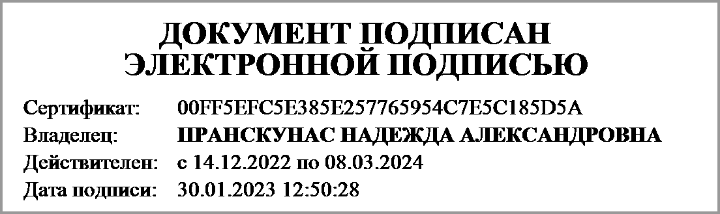 | (расшифровка подписи)
Руководитель финансово- экономической службы | 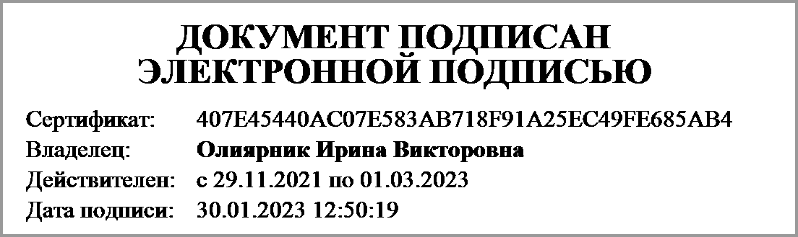 | (расшифровка подписи)
Главный бухгалтер | 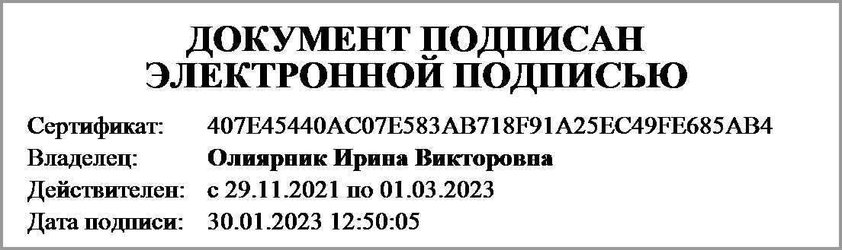 | (расшифровка подписи)

Документ подписан электронной подписью. Дата представления 27.01.2023
Главный бухгалтер(Олиярник Ирина Викторовна, Сертификат: 407E45440AC07E583AB718F91A25EC49FE685AB4, Действителен: с 29.11.2021 по 01.03.2023),Руководитель финансово-экономической службы(Олиярник Ирина Викторовна, Сертификат: 407E45440AC07E583AB718F91A25EC49FE685AB4, Действителен: с 29.11.2021 по 01.03.2023),Руководитель организации(ПРАНСКУНАС НАДЕЖДА АЛЕКСАНДРОВНА, Сертификат: 00FF5EFC5E385E257765954C7E5C185D5A, Действителен: с 14.12.2022 по 08.03.2024)

